Министерство образования и науки Российской Федерации
Федеральное государственное бюджетное образовательное учреждение
высшего образования
«Пермский национальный исследовательский
политехнический университет»
Кафедра «Информационные технологии и автоматизированные системы»

ОТЧЕТ
по лабораторной работе № 19
Дисциплина: Основы теории алгоритмов и структуры данных

Тема: «Основные алгоритмы работы со стеками»
Вариант 9

Выполнил работу:
студент группы РИС-20-2Б
Мухамадыев Алмаз Назимович

Проверила:
Доцент кафедры ИТАС
Полякова О.А.

Пермь
2021
Цель работы
Получить практические навыки работы со стеком и классами
Постановка задачи
1. Сформировать стек через классы
2. Распечатать полученную структуру.
3. Тип информационного поля int. Удалить из стека все элементы с четными информационными полями.
4. Распечатать полученный результат.
5. Удалить соответствующую структуру из памяти.

Анализ задачи
- Необходимые действия
- Создать класс Стек, разместить в нем структуры для хранения элементов стека и методы для работы со стеком
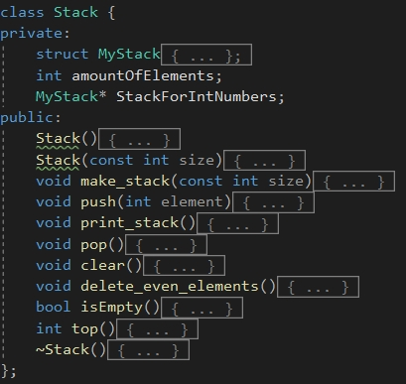
- Объявить структуру для элементов стека
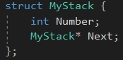
- Ввести количество элементов в стеке
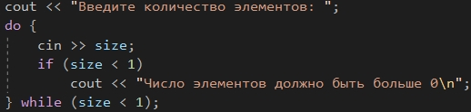
- Поместить элементы в стек следующим образом: создается новый элемент в стеке, пользователь вводит значение, новый элемент ссылается на последний элемент в стеке, указатель на начало стека сдвигается на новый элемент
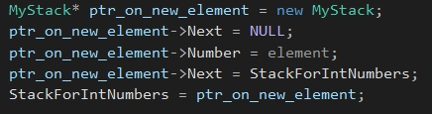
- Вывести элементы стека на консоль
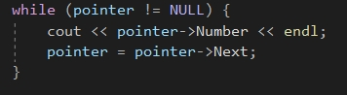
- Удалить четные элементы из стека следующим образом: если элемент четный, удалить его из начального стека; если элемент нечетный, то поместить его в новый стек и удалить из начального стека. Затем все элементы из нового стека (т.е. оставшиеся нечетные) необходимо поместить в начальный стек
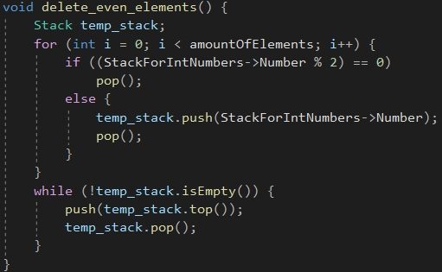
- Вывести элементы стека на консоль
- Очистить стек следующим образом: сохранить указатель на удаляемый элемент, перейти к следующему элементу, удалить ранее сохраненный элемент
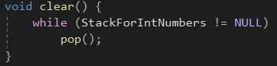
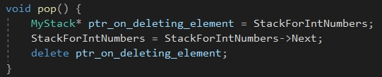

- Программный код
#include <iostream>
using namespace std;

class Stack {
private:
struct MyStack {
int Number;
MyStack* Next;
};
int amountOfElements;
MyStack* StackForIntNumbers;
public:
Stack() {
amountOfElements = 0;
}
Stack(const int size) {
amountOfElements = size;
}
void make_stack(const int size) {
int number;
amountOfElements = size;
StackForIntNumbers = new MyStack;
StackForIntNumbers->Next = NULL;
cout << "Введите элементы:\n";
if (amountOfElements > 0) {
cout << "1) ";
cin >> number;
StackForIntNumbers->Number = number;
}
for (int i = 2; i <= amountOfElements; i++) {
cout << i << ") ";
cin >> number;
push(number);
}
}
void push(int element) {
MyStack* ptr_on_new_element = new MyStack;
ptr_on_new_element->Next = NULL;
ptr_on_new_element->Number = element;
ptr_on_new_element->Next = StackForIntNumbers;
StackForIntNumbers = ptr_on_new_element;
}
void print_stack() {
MyStack* pointer = StackForIntNumbers;
if (StackForIntNumbers == NULL)
cout << "Стек пуст\n";
else
while (pointer != NULL) {
cout << pointer->Number << endl;
pointer = pointer->Next;
}
}
void pop() {
MyStack* ptr_on_deleting_element = StackForIntNumbers;
StackForIntNumbers = StackForIntNumbers->Next;
delete ptr_on_deleting_element;
}
void clear() {
while (StackForIntNumbers != NULL)
pop();
}
void delete_even_elements() {
Stack temp_stack;
for (int i = 0; i < amountOfElements; i++) {
if ((StackForIntNumbers->Number % 2) == 0)
pop();
else {
temp_stack.push(StackForIntNumbers->Number);
pop();
}
}
while (!temp_stack.isEmpty()) {
push(temp_stack.top());
temp_stack.pop();
}
}
bool isEmpty() {
return (StackForIntNumbers == NULL);
}
int top() {
return (StackForIntNumbers->Number);
}
~Stack() {
clear();
}
};
int main()
{
setlocale(LC_ALL, "");
int size;
cout << "Введите количество элементов: ";
do {
cin >> size;
if (size < 1)
cout << "Число элементов должно быть больше 0\n";
} while (size < 1);
Stack my_stack;
my_stack.make_stack(size);
cout << "Содержимое стека:\n";
my_stack.print_stack();
my_stack.delete_even_elements();
cout << "Содержимое стека после удаления четных элементов:\n";
my_stack.print_stack();
cout << "Содержимое стека после его опустошения:\n";
my_stack.clear();
my_stack.print_stack();
system("pause");
return 0;
}
- Демонстрация работы программы
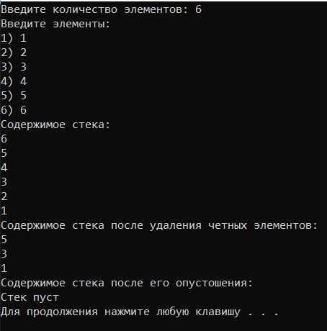
- Типы переменных
MyStack, MyStack*, int, Stack

- Представление данных
Struct – структура для стека
Stack* - указатель на следующий элемент стека, сам элемент стека
Int – информационное поле стека, количество элементов в стеке
Stack – класс для хранения элементов стека, дополнительный стек для временного хранения элементов

- Используемые операторные структуры
В программе использовались следующие операторные структуры: цикл с постусловием do-while, цикл с предусловием while, цикл со счетчиком for, оператор условного ветвления if, оператор возврата return
Блок-схема
Основная программа:
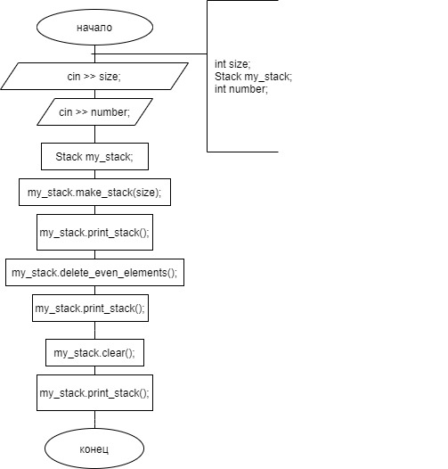
Добавление в стек:
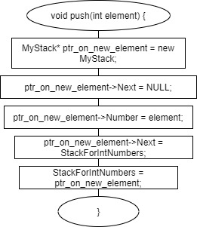

Извлечение из стека:
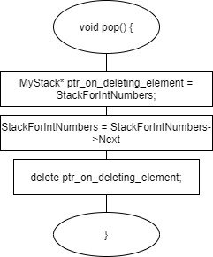
Вывод элементов стека:
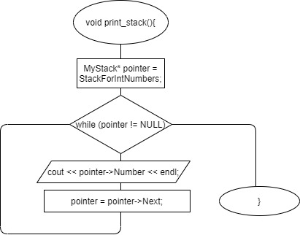

Удаление четных элементов в стеке:
